Контакт в телеграме (ссылкой) \*



Выбери лишнее \*

Stress test

Test survey

Documentation test

GUI test

Scenario test

Расскажи, какие у тебя есть сложности с тестированием? Также опиши, с какими проблемами в этой сфере сталкивался(ась) ранее и как их удавалось решать? \*

Мой ответ



Сложности с трудоустройством на работу Junior QA без опыта. Решаю, рассылая резюме во все IT компаниим, где требуются QA engineer (все кроме Senior).

Опиши, как для тебя будет выглядеть провал при работе тестировщиком? Каких вещей ты точно хочешь не допускать будучи нашим сотрудником? \*



Пропуск большого количества дефектов (багов), выдача клиентам сырого продукта. Хочу меньше пропускать и больше исправлять дефекты (баги).

У тебя есть скриншоты приложения, которое ты скоро начнешь тестировать. Завтра созвон с заказчиком и командой разработки - ты можешь задать все вопросы, но время ограничено. Напиши список вопросов, которые бы тебя интересовали. \*

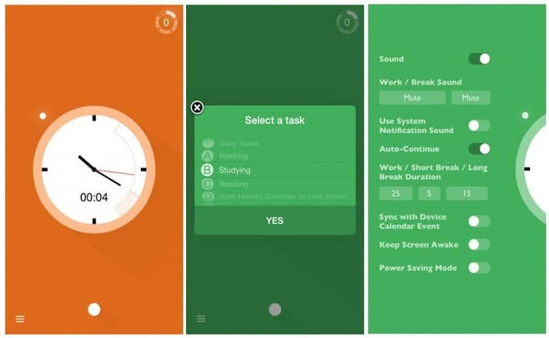



1) Какие сроки отведены на тестирование перед релизом?

2) Как видит работу приложения заказчик?

3) Как видит работу приложения команда разработки?

4) Для каких устройств создается приложение Android или IOS?

5) Какой основной функционал приложения?

6) Что необходимо протестировать в первую очередь?

7) Какие минимальные требования к железу гаджетов (процессор, оперативная память,)?

8) Необходимо ли подключение к Internet для работы приложения?

9) Почему время не соответствует положению стрелок?